**诗魂永驻——从巩义剪纸与巩县窑看杜甫的千年回响**

**一、巩义剪纸与杜甫诗魂**

**1.历史文脉与非遗定位**

有着“诗圣故里”之称的河洛巩义，其剪纸艺术宛如一颗璀璨明珠，承载着千年文化基因。经考证，中国典籍里“剪纸”一词最早出自杜甫《彭衙行》中“暖汤濯我足，剪纸招我魂”的记载，这充分印证了此项技艺与诗圣故里的深厚历史渊源。河洛剪纸秉持“图必有意，意必吉祥”的创作准则，运用意象、谐音、纹样指代等巧妙手法构建独特的符号体系，如今已成为河南省非物质文化遗产代表性项目，是中华优秀传统文化的生动体现。

**2.[非遗传承](https://mp.weixin.qq.com/s/gJ3mtlAs2fWJhwhj4DRaHA)**

省级非遗（河洛剪纸）代表性传承人曹慧贞老师的作品《杜甫诗圣》成功入选“中国好礼”2024 -2025年度推荐产品名录。这部作品大胆突破传统工艺美术范式，构建起多维度的文化表达，为人们了解杜甫文化提供了新颖视角：

* 诗学意象重构

背景图案

AI 生成的内容可能不正确。作品通过将“读书破万卷”“月是故乡明”等经典诗句进行精彩的视觉转化，生动再现了杜甫“致君尧舜上”的崇高士大夫精神。

* 符号系统创新

把贯钱纹解构为“书中黄金屋”，将如意纹演绎为“颜如玉”，实现了传统纹样的当代语义转换。

图片来源：https://mp.weixin.qq.com/s/gJ3mtlAs2fWJhwhj4DRaHA

* 地域文化集成

作品有机融入黄河鲤鱼（化龙之兆）、洛阳牡丹（富贵祥瑞）、河阴石榴（多子吉庆）等河洛文化标志性元素，丰富了文化内涵。

* 精神价值升华

借助广厦千万间的建筑意象，具象化呈现杜甫“大庇天下”的家国情怀。

[“小小讲解员”线上讲解活动](https://mp.weixin.qq.com/s/C7GVKX0GeuEGkmU_cJAtxg)

杜诗名篇佳句中所描绘的风景、人物、动物等形象跃然纸上，诗意剪纸为我们开辟了一片艺术上的新天地。

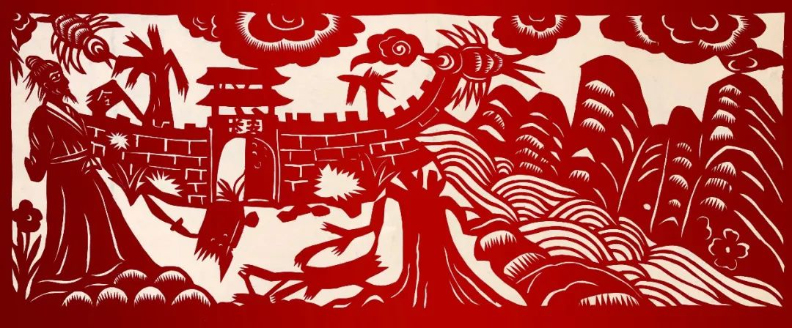

图片来源：https://mp.weixin.qq.com/s/C7GVKX0GeuEGkmU_cJAtxg

**二、巩县窑与杜甫诗魂**

杜甫，这位亲历晚唐乱世却始终忧国忧民的伟大诗人，在巩义度过了短暂却无比珍贵的年少时光。那时的他也有少年心性，一句“忆年十五心尚孩，健如黄犊走复来。庭前八月梨枣熟，一日上树能千回”，生动展现出他年少时的活泼俏皮， “露从今夜白，月是故乡明”是他的游子思念。杜甫记挂着自己的家乡，家乡的人们也未曾忘了他。年少成长的地方如今已成了人们缅怀他、了解他、纪念他的文化圣地。

**1. 出生与成长环境**

杜甫出生于河南省巩义市站街镇南瑶湾村笔架山下的窑洞（诞生窑），其家族世代居此，祖辈杜预为西晋名将、杜审言为初唐诗人，家族文化积淀深厚，在35岁之前，长达20多年的时间杜甫都生活在河南，博大精深的中原文化深深影响了杜甫的一生。

**[巩洛之地培养了杜甫仁政思想](https://mp.weixin.qq.com/s/85jl__VOD8EeWfQmJZs9Jw)。**杜甫一生信奉的儒家思想，主要来源于巩县和洛阳两个地方。杜甫出生的巩县杜家是以儒学为传统的家庭，他从小接受的是儒家的教育，杜家良好的家风让杜甫树立了“致君尧舜上，再使风俗淳”的远大志向。作为儒学的继承者，杜甫一直坚守君臣有义、父子有亲、朋友有信的伦理道德意识及忠君思想。他还告诫儿子宗武“诗是吾家事”，认为继承自己的诗家事业才是最大的孝顺，温柔敦厚正是儒家提出的诗教主张。杜甫成长在洛阳仁风里的二姑妈家中，东都洛阳深厚的历史文化底蕴、系统的礼乐文化、华美的宫殿文化、秉笔直书的史家文化等都给青少年时期的杜甫留下了深刻的印象。

一群牛走在路上

AI 生成的内容可能不正确。**2.巩义对杜甫文化的宣传**

（1）文旅融合开发

[杜甫文化园](https://mp.weixin.qq.com/s/14j0NYEBX1yYrxk1GRxb6A)：

投资1.5亿元打造杜甫故里文化园，按4A级景区标准建设，包含诗歌展区、诗人展区、诞生窑等核心景点，通过幻影成像、全息投影等技术动态呈现杜甫生平。

* 核心：为120米长的“[诗圣碑林](https://mp.weixin.qq.com/s/c-EFdcUJUv7A7pKRrZvQPw)”，堪称一部立体的杜诗编年史。石壁上，《春望》的“国破山河在”与《石壕吏》的“存者且偷生”并列，字字泣血；《茅屋为秋风所破歌》的投影剧中，茅草纷飞、孩童嬉闹，配合浑厚的朗诵声，令人仿佛亲历“安得广厦千万间”的呐喊。此外还有“三吏三别”主题展区：蜡像场景中，老翁垂泪别妻、新妇泣血送夫，将诗中“子孙阵亡尽，焉用身独完”的凄怆具象化，观者无不掩面。

httpsmp.weixin.qq.comsc-EFdcUJUv7A7pKRrZvQPw.weixin.qq.comsc-EFdcUJUv7A7pKRrZvQPw

* [节目](https://mp.weixin.qq.com/s/PqQFbSn5VXBEbtTNMhhwzw)：泗河之畔《杜甫归来》实景剧；秋兴八首广场《归乡·家国情》情景剧
* 品牌活动：“[杜甫国际诗歌节](https://mp.weixin.qq.com/s/eJQ9jlv2rNQdHGSLLdc5_Q)”及“[天下诗人拜诗圣](https://mp.weixin.qq.com/s/7QnB96hatuJpl6-c6NXcVw)”活动

[巩义市文化广电旅游体育局党组书记、局长朱星理表示](https://m.sohu.com/a/769012446_362042/?pvid=000115_3w_a&010004_wapwxfzlj)，“杜甫是世界文化名人，我们文旅的口号主要围绕诗圣展开，我们提出“诗圣故里 河洛巩义”的宣传口号，近些年我们连续举办了十届杜甫诗歌周，通过诗歌周的一系列活动，让游客都能感受杜诗、诵读杜诗，让游客对杜诗有更深刻的了解和喜爱。我们把杜甫故里创成4A级景区，在景区布置了有关杜诗的沉浸式展示，让游客在沉浸式的体验中感受杜诗的文化内涵。”

（2）教育推广

开展研学教育，各中小学开设“[杜诗进课堂](https://mp.weixin.qq.com/s/cUE79embEL-6R9VtZ6Q0Mg)”，组织学生实地探访故居、参与诗词比赛，传承诗歌文化